Обучение за обучители, Ден 3

Упражнение „Всичко е позволено“

Етап 1:
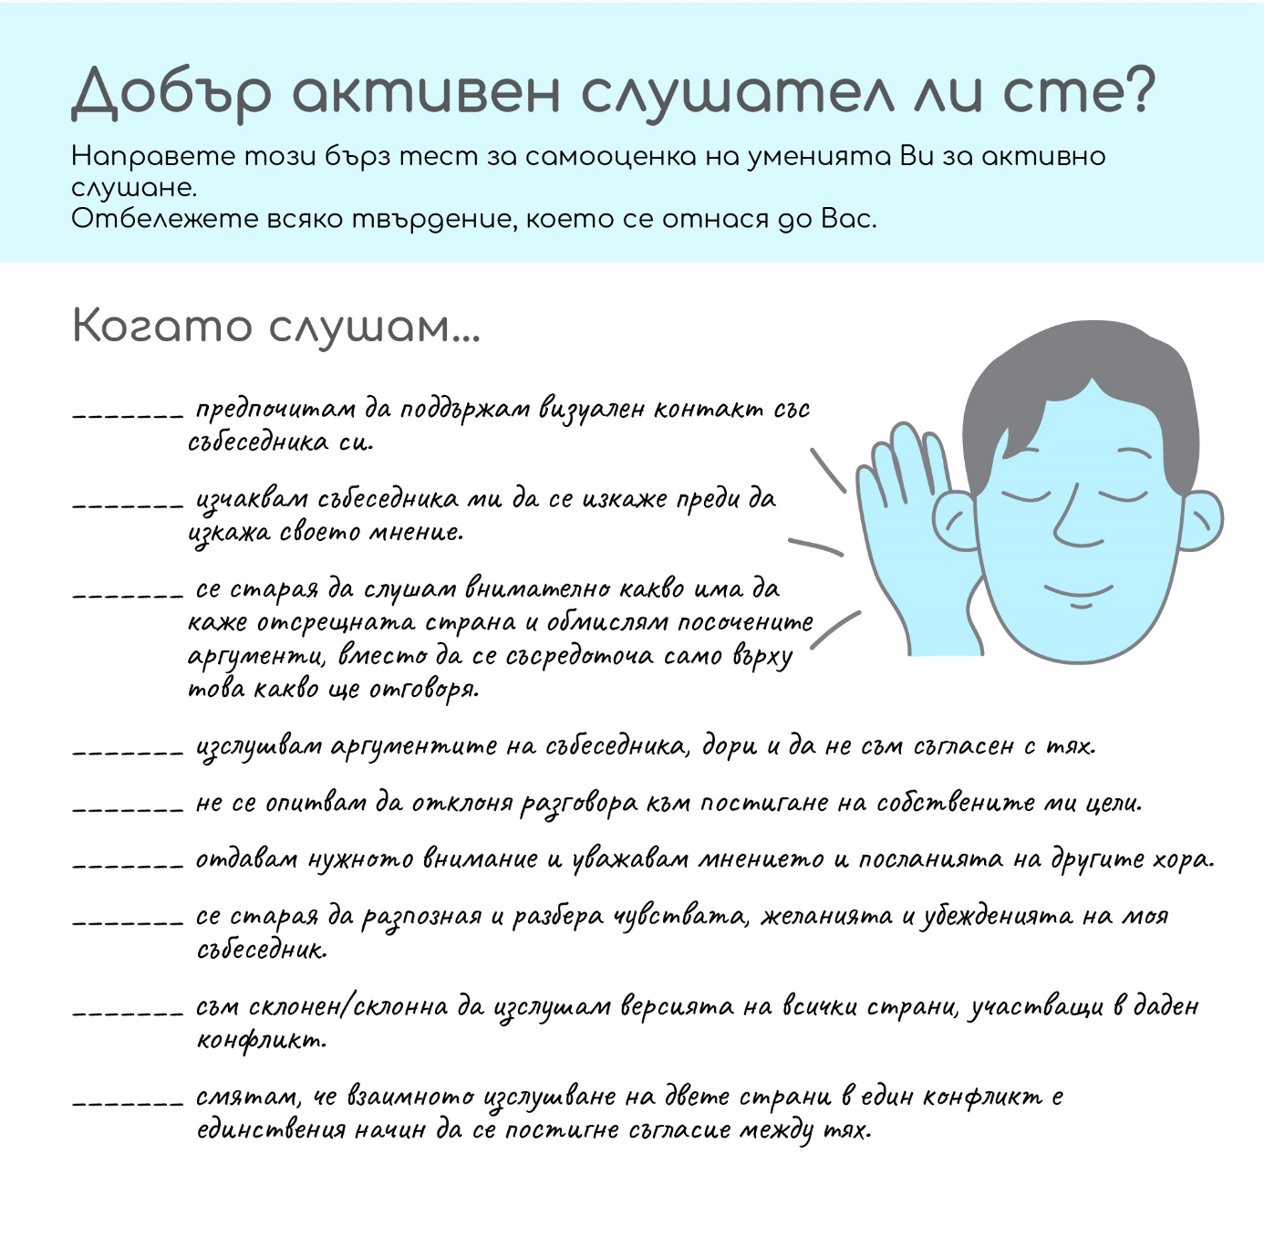

Етап 2:
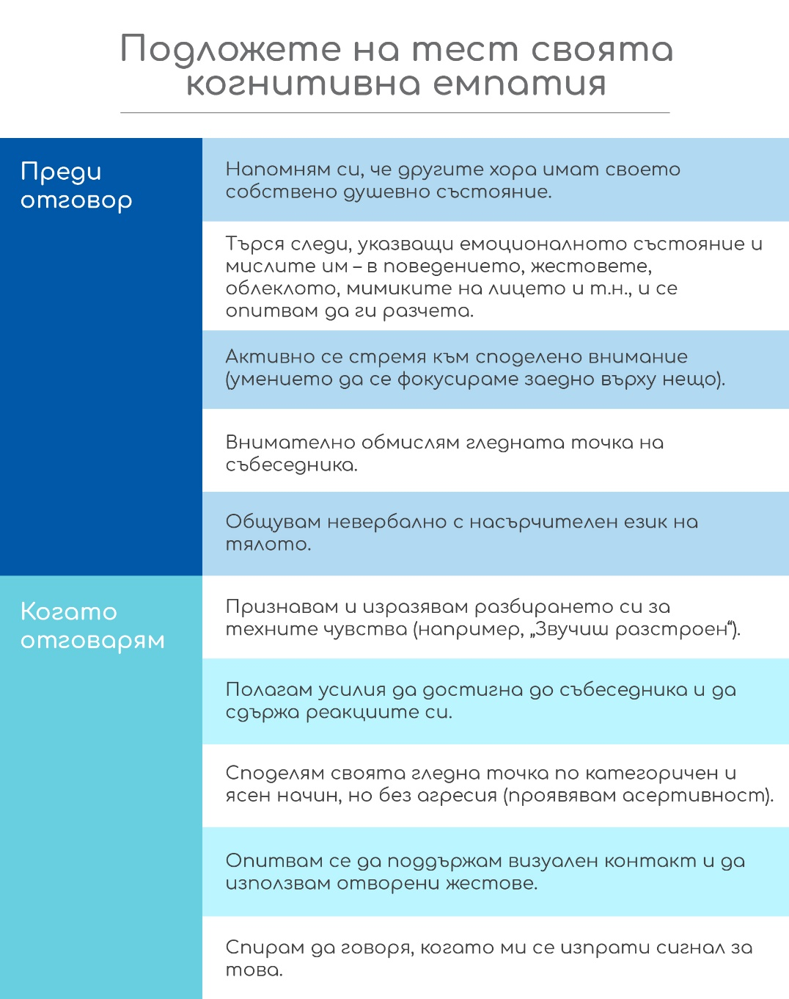
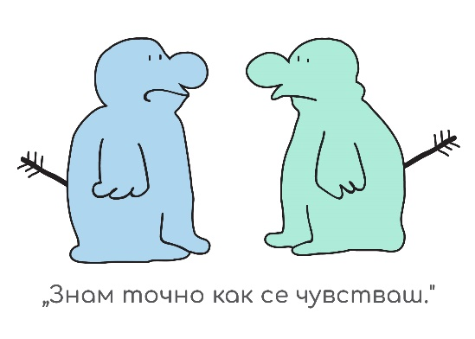
Етап 3. Обобщаваща дискусия

- Как реагирахте на мини конфликта, в който участвахте?
………………………………………………………………………………………………………………………………………………
………………………………………………………………………………………………………………………………………………
………………………………………………………………………………………………………………………………………………

- Това ли е начинът, по който обикновено реагирате в конфликтни ситуации? Защо?
………………………………………………………………………………………………………………………………………………
………………………………………………………………………………………………………………………………………………
………………………………………………………………………………………………………………………………………………

- Как успяхте да постигнете консенсус?
………………………………………………………………………………………………………………………………………………
………………………………………………………………………………………………………………………………………………
………………………………………………………………………………………………………………………………………………

- Какво се случи, когато преминахте от дебат към диалог?
………………………………………………………………………………………………………………………………………………
………………………………………………………………………………………………………………………………………………
………………………………………………………………………………………………………………………………………………

- Когато някой не е съгласен с Вас, винаги ли спирате да задавате въпроси?
………………………………………………………………………………………………………………………………………………
………………………………………………………………………………………………………………………………………………
………………………………………………………………………………………………………………………………………………

- Трудно ли е да изслушвате, когато някой не е съгласен с Вас? Защо?
………………………………………………………………………………………………………………………………………………
………………………………………………………………………………………………………………………………………………
………………………………………………………………………………………………………………………………………………

- Какво Ви улесни в това упражнение?
………………………………………………………………………………………………………………………………………………
………………………………………………………………………………………………………………………………………………
………………………………………………………………………………………………………………………………………………

- Как бихте могли да използвате тези умения следващия път, когато влезете в конфликт с някого?
………………………………………………………………………………………………………………………………………………
………………………………………………………………………………………………………………………………………………
………………………………………………………………………………………………………………………………………………

